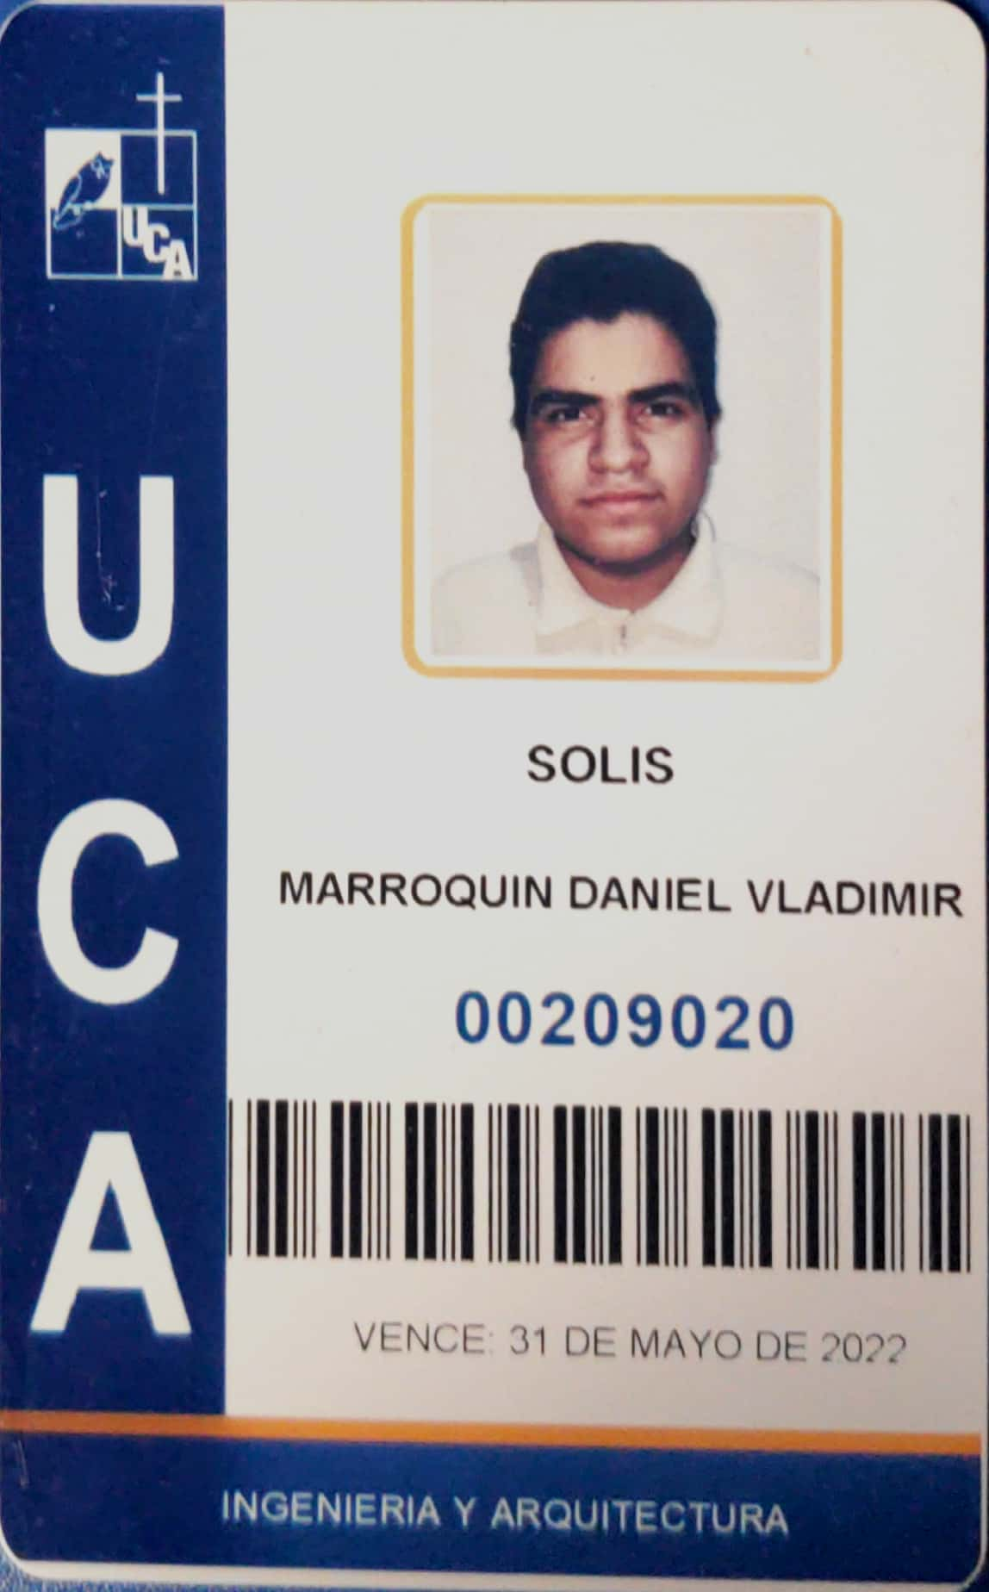**S03_CORTO2_SOLISDANIEL**

**Nombre:_Daniel Vladimir Solís Marroquín__________**

**Sección:__03__________________________________**

**Docente:_Ing. Carlos Gustavo Espinoza Caceros _____**

**Carné:___00209020 ____________________________**

Solución ejercicio 1:   
  
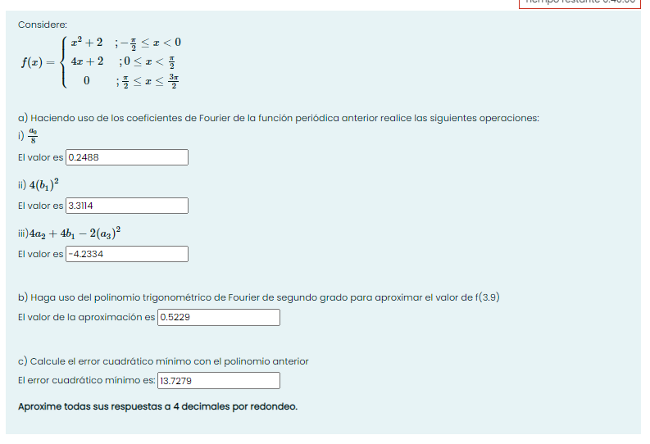

**S03_CORTO2_SOLISDANIEL**

**Nombre:_Daniel Vladimir Solís Marroquín__________**

**Sección:__03__________________________________**

**Docente:_Ing. Carlos Gustavo Espinoza Caceros _____**

**Carné:___00209020 ____________________________**

Solución ejercicio 2:

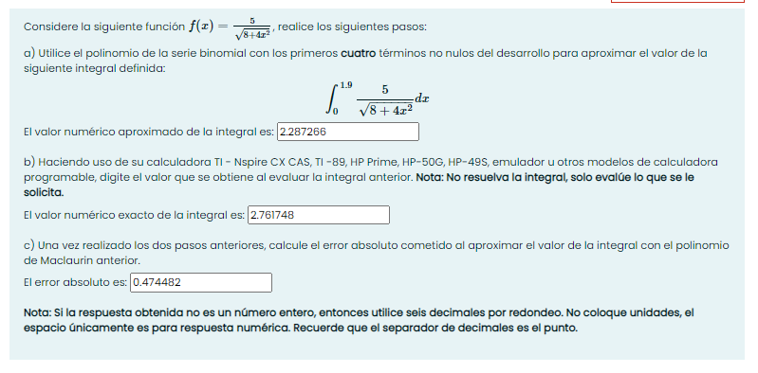

**S03_CORTO2_SOLISDANIEL**

**Nombre:_Daniel Vladimir Solís Marroquín__________**

**Sección:__03__________________________________**

**Docente: _Ing. Carlos Gustavo Espinoza Caceros _____**

**Carné:___00209020 ____________________________**